ACTA 403

Fecha: 05 de diciembre de 2013
Lugar: Oficinas de CNO

Hora: 8:30 a.m.

PRINCIPALES:

AES CHIVOR William Alarcón Gerente de Producción
ELECTRICARIBE Héctor Andrade Director Gestión de Red
EMGESA John Rey Jefe Div. Reg. Generación
EPM Luz Marina Escobar Directora Operaciones Gen.
EPSA Germán García Vicep. Operativo y Com.
GECELCA Eduardo Ramos Jefe de Regulación
ISA Julián Cadavid G. Transp. de Energía
ISAGEN Mauricio Arango Dir. Mantenimiento
PROELECTRICA Carlos Haydar Gerente Plan. Elect. y HSCQ
TERMOEMCALI Fernando Barrera Gerente Reg.
URRÁ Rafael Piedrahita Gerente Producción
XM María N. Arboleda Gerente CND

INVITADOS:

XM Juan Carlos Morales Director Planeación
XM Ancizar Piedrahita Analista Regulación
XM Neby Castrillón Analista Controles
EEB Jaime Orjuela Gerente Planeación
EPM Germán Caicedo Jefe Unidad Plan. Producc.
TERMOCANDELARIA Roberto Nader Gerente Plan. y Reg.
SSPD Luis Carlos Rodriguez Dir. Energía
SSPD Juan Diego Castro Contratista
UPME Alberto Rodríguez Subdirector de Energía
CREG German Castro Director Ejecutivo

ORDEN DEL DIA:

- Verificación del Quórum
- Informe del IDEAM
- Presentación Manual de Comunicación Pública
- Presentación del Diagnóstico Código de Buen Gobierno
- Presentación Comando Conjunto Cibernético
- Aprobaciones:
- Actas 399 y 400
- Acuerdos
- Informe del Secretario Técnico
- Informe Curvas S
- Informe XM - Situación Eléctrica y Energética
- Informe de Comités
- Varios

Secretario Técnico CNO: Alberto Olarte
Asesora Legal CNO: Adriana Pérez
Presidente: Julián Cadavid

Constancia de la SSPD: “Conforme a lo dispuesto en el artículo 2 del Decreto 2238 de 2008, esta Superintendencia atiende la invitación efectuada por el Consejo Nacional de Operación. Se debe advertir, que esta participación no significa que se avale, apruebe o rechace los temas que se discuten, sólo se limita al ejercicio de las funciones que le son propias”.

1. VERIFICACION DEL QUÓRUM:

Se confirma por parte del Presidente del Consejo que se cuenta con quórum para iniciar la reunión.

2. INFORME DEL IDEAM:

Las anomalías más recientes de las temperaturas a lo largo del Pacífico Ecuatorial presentan los siguientes valores que se conservan en el rango de neutrales:

 | Dic. 2
Niño 4 | 0.2°C
Niño 3.4 | 0.1°C
Niño 3 | -0.1°C
Niño 1+2 | -0.4°C

Los modelos indican que en los próximos meses al menos, la situación de proyección de las temperaturas del Pacífico continuaría bajo condiciones neutrales, y a partir de allí las probabilidades de un evento seco se van incrementando de manera sostenida hasta casi superar la probabilidad de situación neutral en el segundo semestre de 2014.

Los pronósticos de lluvias para diciembre y enero se presentan por encima de lo normal para estos dos meses que son de temporada seca.

El IDEAM informa que el convenio CNO-UPME-MINMINAS-IDEAM ya se encuentra debidamente firmado por las partes y se procederá a convocar al Comité Técnico para iniciar el desarrollo del mismo. El IDEAM invita al Congreso Nacional del Clima que se va a llevar a cabo los días 5 y 6 de diciembre en la ciudad de Bogotá en la Universidad de los Andes.

3. PRESENTACIÓN MANUAL DE COMUNICACIÓN PÚBLICA:

La firma consultora DATTIS desarrolló bajo la supervisión del Grupo de Comunicaciones del C N O una guía de comunicación, cuyo objetivo es permitir a los distintos agentes sectoriales, gestionar la comunicación pública en el desarrollo de proyectos de infraestructura del sector eléctrico, para contribuir a la mejora del desempeño de las organizaciones en este ámbito, redundando en la mejora de la prestación del servicio público de energía eléctrica.

El desarrollo del proyecto tuvo las siguientes fases:

- Diagnóstico de la problemática actual en cuanto al manejo de las comunicaciones en la construcción de los proyectos de infraestructura de generación, transmisión y distribución en Colombia.
- Referenciamiento de buenas prácticas de comunicación pública en la construcción de proyectos de infraestructura del sector eléctrico en Latinoamérica.
- Redacción de la guía.
- Socialización.

La socialización de los resultados de la consultoría se hará en los comités y subcomités que integran el CNO. Esto con la idea de que ellos a su vez, divulguen la información a las personas pertinentes en cada área de trabajo, apoyados por el área de comunicación de cada compañía.

El Consejo felicita al Grupo de Comunicaciones y a la firma consultora DATTIS por el trabajo realizado y solicita que dentro del trabajo de socialización se incluya a los Comités de Gerencia de las empresas.

- PRESENTACIÓN DEL DIAGNÓSTICO CÓDIGO DE BUEN GOBIERNO:

La firma GOVERNANCE CONSULTANTS en el desarrollo del proyecto DEFINICIÓN DEL MODELO DE GOBIERNO CORPORATIVO del CNO, presentó al Consejo los resultados de la fase de diagnóstico en cuatro áreas de análisis: Estructura, Operatividad, Conflictos de interés y Transparencia y Rendición de cuentas. Para cada una de las áreas se presentaron los principales hallazgos y se espera a mediados del 2014 presentar la propuesta de definición del nuevo modelo.

El Consejo le solicita a la firma consultora no se haga la presentación de los resultados del diagnóstico a los gerentes de algunas de las empresas integrantes del Consejo, el cual fue un compromiso del consultor con algunos de ellos, y se haga la presentación del producto final en la reunión semestral con los representantes legales de todas las empresas integrantes del Consejo.

- PRESENTACIÓN COMANDO CONJUNTO CIBERNÉTICO:

El documento CONPES 3701 estableció la institucionalidad del gobierno en los temas de ciberseguridad y ciberdefensa y creó el Comando Conjunto Cibernético CCOC adscrito al Comando General de las Fuerzas Militares. El objetivo central de este Comando es prevenir, identificar, tratar, neutralizar y responder ante ataques cibernéticos o incidentes de seguridad sobre los ciberactivos críticos de las Fuerzas Militares y proyectar su área de cobertura a las infraestructuras críticas de Colombia, e incrementar los esfuerzos orientados a elevar los niveles de ciberdefensa.

El sector de energía es el sector crítico más importante para la gobernabilidad del país y genera interdependencia con todos los sectores críticos. Es el sector que presenta más adelantos en temas relacionados con Ciberseguridad por lo cual el CCOC, solicita apoyo del sector en general, a fin de desarrollar unas guías que permitan proteger las infraestructuras criticas del país en general y una activa participación para desarrollar una Estrategia Nacional de Ciberseguridad y Ciberdefensa, por lo que requiere conocer en detalle la operación del sector a fin de proyectar la estrategia de Ciberdefensa.

Las conclusiones son:

- El Ciberespacio, es considerado por las Fuerzas Militares de Colombia, como un nuevo escenario de conflicto que podría evolucionar a una ciberguerra.
- La Ciberdefensa es una realidad emergente que deben considerar las naciones como un elemento estratégico de gobernabilidad en el siglo XXI.
- El CCOC en trabajo conjunto con las Unidades de Ciberdefensa de las Fuerzas Militares, tienen la responsabilidad de realizar Ciberdefensa a las infraestructuras criticas dependientes de tecnología en Colombia.

Es fundamental aunar esfuerzos entre la academia, la industria, las Fuerzas Militares y los gremios empresariales del sector público y privado para construir una visión sistémica de la defensa de Colombia en el contexto digital.

El Consejo a través de su Grupo Tecnológico se adhiere a la solicitud del CCOC manifestando que de esta forma tiene una representación completa del sector eléctrico y unas posiciones unificadas dentro del Grupo Asesor en la gestión de Infraestructuras críticas de Colombia.

6. APROBACIONES:

ACTAS:

- Acta 399: publicada para revisión el 5 de noviembre. Hasta ahora tiene comentarios de ISA, GECELCA, AES CHIVOR, EMGESA Y XM. Se solicita su aprobación con la incorporación de los comentarios presentados, lo cual es aprobado por el Consejo.
- Acta 400: publicada para revisión el 2 de diciembre y hasta ahora tiene comentarios de ISA, GECELCA, EMGESA, EPSA Y EPM. Se da un plazo adicional de una semana para más comentarios.
- Acta 401: CNO no presencial
- Acta 402: CNO no presencial

Respecto a los Acuerdos, los siguientes fueron aprobados por el Consejo:

- Por el cual se incorpora un cambio en la capacidad efectiva neta y en las rampas de las unidades de generación Paipa 2 y Paipa 4.
- Ampliación vigencia batimetría Urra.
- Acuerdo fc Calima: por el cual se incorpora un cambio en el factor de conversión de la central Calima.
- Acuerdo fc Troneras: para revisión se sube el acuerdo por el cual se incorpora un cambio en el factor de conversión de la central troneras.
- Acuerdo velocidad de toma de carga: por el cual se modifica el parámetro de velocidad de toma de carga del sistema.

7. INFORME DEL SECRETARIO TECNICO:

- La CREG publicó el 28 de noviembre de 2013 la Resolución 153 de 2013 "Por la cual se establece el reglamento sobre los Contratos de Suministro de Combustible de Origen Agrícola para el Cargo por Confiabilidad". El artículo segundo establece que el dictamen técnico será contratado con una de las firmas de auditores que establezca el CNO.
- La Comisión publicó la Resolución CREG 168 de 2013 “Por la cual se modifican los requisitos del auditor y se establecen otras disposiciones respecto a las auditorías a la información del esquema de calidad del servicio en los Sistemas de Distribución Local establecidas en la Resolución CREG 025 de 2013”. El Consejo debe abrir una nueva convocatoria para la inscripción de nuevos auditores que se adicionen a la lista existente.
- El lunes 2 de diciembre se abrió la convocatoria para la integración de la lista de los auditores de las pruebas de potencia reactiva. Según el cronograma de la convocatoria el 20 de diciembre está prevista la expedición del Acuerdo por el cual se integra la lista.
- En el espacio de Actas de la reunión 403 se sube el archivo de seguimiento de Resoluciones CREG.
- Para el proceso de elección de los integrantes del Consejo para el año 2014, se enviaron las comunicaciones a las empresas que integran los grupos de generadores con capacidad instalada entre el 1 y el 5 % de la capacidad instalada del SIN, al grupo de generadores con menos del 1% de la capacidad instalada del SIN, a los ORs y a los transportadores, el plazo para recibir los resultados vence el 16 de diciembre de 2013.
- Se entregan dos alternativas para el presupuesto de funcionamiento 2014 para el análisis correspondiente por parte del Consejo. Una con un incremento del 4 % del salario mínimo para el 2014 y otra del 5%. El Presidente del Consejo propone la aprobación de la alternativa del 5 % la cual es aceptada por el Consejo.
- Se presenta el balance de actividades del C N O del año 2013. Para el Consejo el balance es muy satisfactorio por los resultados y los productos de los diferentes comités, subcomités y grupos de trabajo.
- En la gaceta del Congreso 978 se encuentra el último texto modificado del proyecto de Ley 278 que entra a plenaria del Senado.
- Respecto a la información contenida en la comunicación que Fidupetrol envió el 31 de octubre de este año al CNO y a cada uno de los integrantes del Consejo, en su calidad de fideicomitentes; se tuvo una reunión con el Gerente Jurídico y la Gerente de Negocios de Fidupetrol con el objeto de ampliar la información referida en la comunicación antes mencionada. Como resultado de dicha reunión, la Asesora Legal del Consejo envió sus conclusiones y recomendación a los integrantes del Comité Legal en correo electrónico del 28 de noviembre de 2013, los cuales de manera verbal y por correo electrónico le manifestaron su acuerdo con la recomendación de dar por terminado de mutuo acuerdo el contrato de fiducia celebrado con Fidupetrol o buscar la opción de una cesión del contrato a otra fiduciaria.

A la fecha el Consejo tiene una oferta de la Fiduciaria Fiducor, en la que propone ser el cesionario del contrato de fiducia mercantil, en los mismos términos y condiciones del contrato celebrado con Fidupetrol.

Fidudavivienda va a revisar la viabilidad del negocio fiduciario del Consejo, debido a que en sus políticas no aceptan contratos derivados del negocio (contratos laborales). Anticiparon también que no aceptan tampoco cesión de contratos fiduciarios, bajo este esquema se tendría que liquidar el contrato de fiducia celebrado con Fidupetrol. La próxima semana avisan si hay viabilidad y de ser factible, el costo del mismo.

El Consejo acoge la recomendación dada y solicita adelantar los trámites de cesión del contrato con FIDUCOR de manera inmediata.

- Se llevó a cabo la reunión 99 del CACSEE, en la que además de la situación del clima y energética, se presentó el balance de información recogida por el consultor dentro del estudio de logística de suministro y transporte de combustibles; se citará a reunión del CACSSE el día 16 de diciembre para presentar resultados una vez los apruebe el Subcomité de Plantas Térmicas y el CNO.

- Se solicita una reunión extraordinaria del Consejo para analizar los resultados del estudio de logística de suministro y transporte de líquidos a las Plantas Térmicas y la presentación de los resultados de la auditoria al ASIC, LAC y TIES llevada a cabo por DELOITTE. El Consejo aprueba esta solicitud y se citará a la reunión el día lunes 16 de diciembre por videoconferencia.

- El consultor Sinergia Ltda. solicitó una ampliación en el plazo del contrato hasta el 31 de enero de 2014 y una adición por un valor de $32.660.000 antes de IVA, para un total de $ 37.885.600, teniendo en cuenta que tuvo que (…)”introducir cambios mayores en el modelamiento de la logística que estaba vigente al iniciarse el contrato, derivados de las modificaciones que se han venido dando desde entonces en la logística para algunas centrales.” (…)”En conclusión más de la mitad (5 de 9) de los nodos de consumo para las termoeléctricas de la red cambiaron su logística, lo que implica modificar la topología original del modelo ofrecido”. El Consejo aprueba esta solicitud y los recursos para el pago adicional se tendrán con los excedentes del Congreso MEM de este año y del presupuesto 2013.

Compromisos Reunión 400 | Responsables/Participantes | Seguimiento
Comentarios AGENDA CREG 2014. | Secretario Técnico | Enviados el 15 de noviembre de 2013.
Reunión CND-EMGESA-CHIVOR para conciliar texto de acuerdo sobre reactiva de CHIVOR y GUAVIO y convocar C N O no presencial. | Secretario Técnico | Aprobados los dos acuerdos mediante  C N O no presencial 401.
Enviar comunicación a TRANSELCA respondiendo a solicitud de conexión en T. | Secretario Técnico | Enviada mediante comunicación C N O del 12 de noviembre de 2013.
Solicitud a Mintransporte para permiso de transporte de carbón en días de fin de año a GECELCA. | Secretario Técnico | Enviada mediante comunicación C N O del 13 de noviembre de 2013.

TEMAS PENDIENTES CREG
TEMA | AÑO DE CONSULTA | ESTADO
Solicitud de inclusión como causal de redespacho, el cumplimiento del parámetro técnico Tiempo Mínimo en Línea de las unidades de generación por mantenimientos programados | 2011 | PENDIENTE
Reiteración de la solicitud de presentación del documento propuesta de modificación del Código de Conexión elaborado por el CNO | 2011 | PENDIENTE DOCUMENTO CREG SEGÚN AGENDA ULTIMO TRIMESTRE
Solicitud de revisión del artículo 1 literal h) de la Resolución CREG 121 de 1998 | 2011 | PENDIENTE
Definición energía firme plantas eólicas. Protocolo cálculo del factor k. Solicitud de revisión Resolución 148 de 2011. | 2012 | PENDIENTE
Solicitud de establecimiento de un mecanismo de verificación de la metodología de cálculo de las series hidrológicas de los proyectos nuevos. | 2012 | PENDIENTE
Solicitud a la CREG de regulación de conexión de grandes usuarios al SIN | 2013 | PENDIENTE
Solicitud de definición de procedimiento a seguir para la asignación de auditores a los Ors solicitantes | 2013 | RESUELTO

8. INFORME DE CURVAS S:
El CND presentó el informe correspondiente a diciembre 2013 y a los proyectos de la subasta 2008 y 2012 cuyos resultados se resumen en los siguientes cuadros:
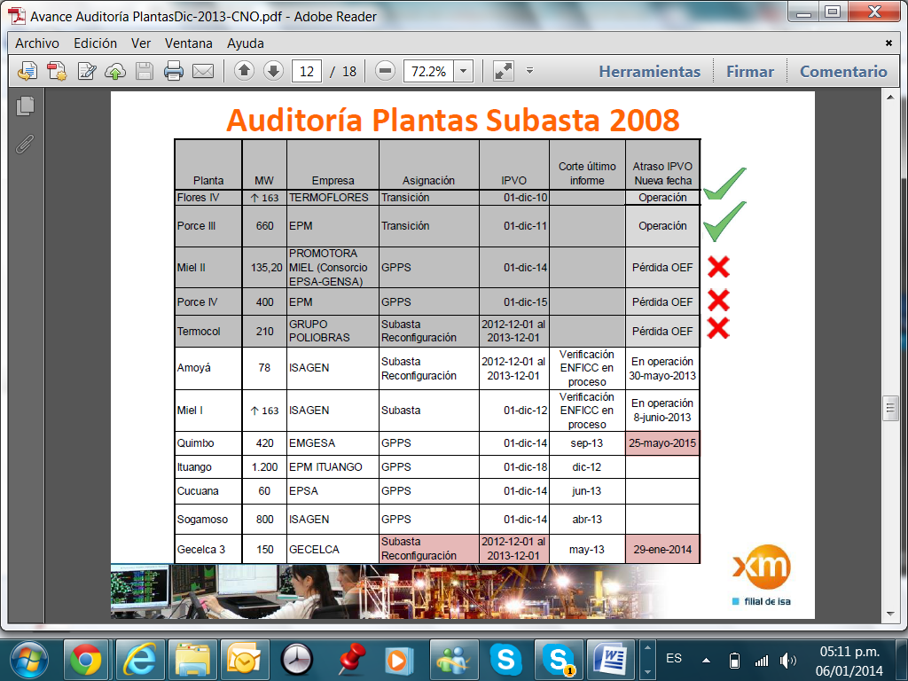

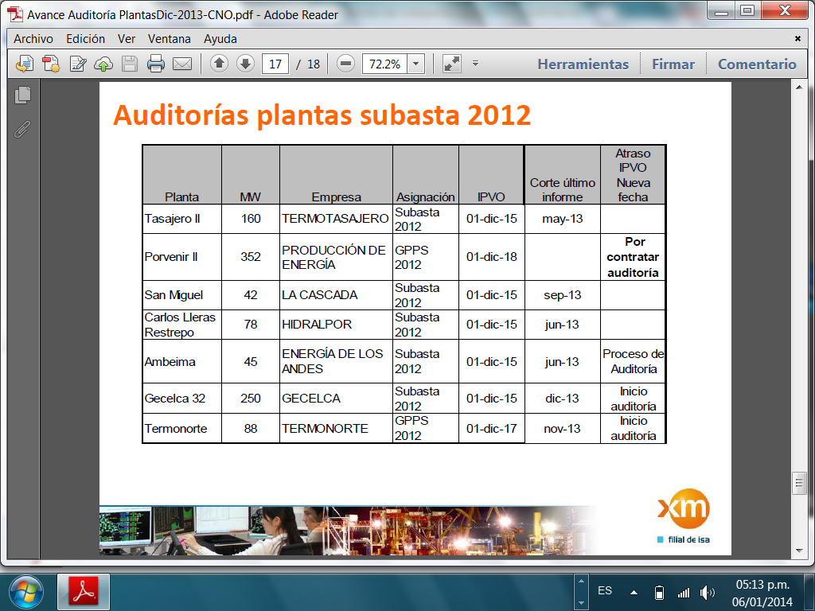

9. SITUACION ELECTRICA Y ENERGETICA- CND:

Dentro de los principales riesgos para atender la demanda, el CND presentó las estadísticas de mantenimiento cuyos antecedentes son:
Se tiene un gran número de maniobras simultáneas en la operación. La simultaneidad de consignaciones genera mayor estrés y riesgo para la operación del sistema. El CD y el CT han solicitado a la CREG reducir el plan semestral de mantenimientos a un plan trimestral. Después de presentar las estadísticas se tienen las siguientes conclusiones:

- En el 2013 se observa un incremento de consignaciones solicitadas en la programación semanal frente al 2012.
•Se presenta concentración de maniobras en los periodos 8, 9 y 18, asociados al inicio y fin de las consignaciones.
•Se generan riesgos para la operación y mayores generaciones de seguridad, por el número de consignaciones y la concentración de estas en los periodos del 7 al 18.
•Se observa que el porcentaje de consignaciones ejecutadas por Plan, es mayor en el primer trimestre de cada Plan Semestral.
•Se observa un promedio de 4 consignaciones de emergencia diarias durante los últimos 7 meses.

- Se observa que, no obstante, aprobarse consignaciones por parte del CND por razones de seguridad solo hasta las 17:30, en la operación real cerca del 12% finalizan en periodos de demanda máxima, con los riesgos operativos que esto implica.

Las siguientes recomendaciones son acogidas por el Consejo:

- Realizar el plan de mantenimientos trimestralmente, buscando generar mayor firmeza en la planeación de los agentes y que la mayoría de los mantenimientos sean parte del Plan.
•Procurar que los trabajos fuera de Plan deben ser mínimos.
•Reducir las consignaciones de emergencia.
•Trabajar en los periodos de baja demanda, buscando minimizar el costo de las restricciones y el riesgo para la operación confiable y segura del SIN.
•Lograr que los mantenimientos en periodos de demanda máxima sean excepcionales.

Se presentó un informe completo de la evolución del tema de las oscilaciones de baja frecuencia en el sistema interconectado con antecedentes, cronología del análisis y pasos a seguir y del cual se tiene las siguientes conclusiones:

El sistema eléctrico colombiano continúa estando sometido a oscilaciones de muy baja frecuencia con amplitudes máximas de 60 mHz y amortiguamiento mínimo cercano al 5%.
Las medidas operativas y las acciones que se vienen implementando en el SIN han permitido que las oscilaciones de baja frecuencia se encuentren controladas, permitiendo el levantamiento de restricciones por estabilidad del sistema. Sigue pendiente evaluar el comportamiento del sistema en condiciones de alta generación hidráulica.

Unidades de seguridad requeridas en el área Oriental Demanda oriental [MW]:
En el área Oriental es necesario despachar un mínimo número de unidades de generación para mantener un adecuado control de tensión ante la contingencia N-1 del circuito a 500 kV Primavera– Bacatá, dependiendo la demanda del área. Gracias a las nuevas curvas de capacidad de generación de reactivos, a los modelos de los limitadores y del sistema de excitación y a las modificaciones de las posiciones de los cambiadores de tomas para mejorar los perfiles de tensión, se tiene un menor número de unidades necesarias, las cuales se considerarán para el despacho que se ejecutará el 9 de diciembre para la operación del 10 de diciembre.

Seguimiento a recomendaciones del CNO a conexión en “T” de Drummond: se presentó el avance de las recomendaciones de las cuales se muestra como pendiente por evaluar la posibilidad de implementar un esquema de deslastre de carga ante la indisponibilidad de las 2 unidades de Guajira para soporte de tensión.

El CND solicita definir por parte del CNO mediante Acuerdo, el procedimiento operativo para implementar las recomendaciones del Consejo y las medidas previstas en el concepto UPME aprobatorio de la conexión de la carga de Drummond. El Consejo solicita iniciar el análisis correspondiente a esta solicitud del CND en el Subcomité de Estudios Eléctricos y en el Comité de Operación del mes de diciembre.

Informe de Operación de la subarea Nordeste: la principal conclusión es que con los tiempos estimados de ejecución de obras, las necesidades identificadas en el STN y STR no serán resueltas de forma integral hasta el año 2020. Lo anterior implica que los ORs del área deben implementar las medidas operativas necesarias para garantizar la atención confiable y segura de la demanda.

Seguimiento a los principales riesgos de atención de la demanda: áreas de Bolívar, Atlántico, CQR-VALLE, Oriental, Huila-Tolima y GCM.

Se presentó un inventario de proyectos que entraron en el 2013, de un total de 59 entraron apenas 17 y reprogramaron fecha 42 proyectos de los cuales el mayor numero corresponde a STRs con 24 proyectos reprogramados.

Como resumen de las restricciones actuales se tiene:

No se tienen medidas de seguridad (generación de seguridad) para el 47% de las restricciones identificadas. El 31% de la demanda del SIN está en riesgo de desatención ante la ocurrencia de contingencias sencillas. El desfase en la entrada de proyectos de expansión hace más crítica la situación actual en el horizonte de mediano plazo. Los proyectos de expansión deben entrar sin retrasos para minimizar riesgos en la atención de la demanda.

Se presentaron los indicadores de calidad de la operación para el mes de noviembre.

El nivel de los embalses a 30 de noviembre estaban en el 69 % de su volumen útil y los caudales fueron el 94 % de la media histórica. A diciembre 4 el embalse había subido al 70.9 %. El crecimiento de la demanda de noviembre fue 2.3%, y con relación al mes de octubre que creció el 3.6%, se debió su disminución principalmente al aumento en las precipitaciones en el país.

De los análisis energéticos de mediano plazo y con los supuestos de entrada de proyectos, combustibles y escenarios hidrológicos, se tiene las siguientes conclusiones:

1. Con los supuestos y la disponibilidad de combustibles, reportada en las circulares CREG 057 078 y entregada por los agentes al CNO, los resultados de las simulaciones para el verano 2013-2014, muestran que ante condiciones esperadas de aportes del SH&PH, se requieren despachos promedio semanal de generación térmica por encima de los 50 GWh/día. 2. En series de bajos aportes del SH&PH, el modelo muestra que es necesario contar con valores de generación térmica total por encima de los 85 GWh/día, requiriendo más de 30 GWh/día de generación térmica a líquidos. Este resultado resalta la importancia del estudio de la viabilidad de la logística de abastecimiento de combustibles líquidos. 3. El escenario con hidrologías como la histórica ocurridas en el 97-98 y simulada en la temporada seca 2014-2015, indica que los niveles de exigencia de generación térmica a lo largo del horizonte están por encima de 50 GWh/día y alcanza valores superiores a 85 GWh/día en dicha temporada. 4.Según los resultados del modelo, se debe preparar la infraestructura de producción y transporte de gas para garantizar el suministro al sector termoeléctrico, de forma que se pueda garantizar al menos las cantidades respaldadas en las obligaciones de energía firme (Cantidad total contratada: Firme + OCG). 5. El escenario de precios diferenciados de contratos firmes y OCG para el gas, muestra la necesidad de utilizar de manera intensiva las cantidades contratadas en los periodos de bajos aportes.

Las recomendaciones principales son:

Garantizar la calidad en la información que suministran los agentes (combustibles, pronósticos hidrológicos, series hidrológicas, parámetros de máquinas, factores de conversión, capacidad de potencia reactiva, etc.), con el fin de que los análisis del planeamiento operativo den señales adecuadas y oportunas para la atención segura, confiable y económica de la demanda.

Durante los meses de diciembre de 2013 a abril de 2014, es necesario maximizar la disponibilidad de la infraestructura de transmisión y generación.

Se recomienda al parque térmico estar preparados para ser despachadas con generaciones que pueden alcanzar sus OEF, dada la alta incertidumbre en los aportes. En el caso de generaciones respaldadas con combustibles líquidos, asegurar por parte de los agentes, la logística actual de suministro, transporte y almacenamiento que permita entregar en forma efectiva las cantidades requeridas durante períodos prolongados de tiempo y de forma simultánea con los diferentes recursos del SIN.

Fortalecer la coordinación entre los sectores gas, líquidos y electricidad como una de las acciones claves para mejorar la confiabilidad para la atención de la demanda.

Es importante adelantar en el Sector campañas para uso racional de energía, que favorezcan el abastecimiento energético ante una eventual disminución en los aportes hídricos.

Es importante conocer el balance físico de gas producción vs demanda, para un horizonte de mediano plazo, con el objetivo de tener claro el panorama de abastecimiento y las eventuales capacidades que se tendrían disponibles para el sector térmico.

En varios se mencionó que Promigas anuncio a Pacific el impedimento de acceso de la totalidad del gas del campo La Creciente al Sistema Nacional de Transporte a partir de las 24 horas del día 6 de diciembre. Esta situación inicialmente fue anunciada para el 29 de noviembre, pero en ese momento las partes llegaron a un acuerdo de no realizar el cierre.

En cuanto a las pruebas de las etapas 1,2 y 3 se solicitó enviar comunicación a las empresas que no entregaron la información de los resultados de las pruebas.

A partir del despacho del 26 de noviembre se encuentra en operación la nueva versión del aplicativo CNDnet.

Se presentó el avance de la actualización de la base de datos de protecciones a través del aplicativo StationWare, y el Consejo determinó el envío de una comunicación a la SSPD.

10. INFORME COMITES:

- El Comité de Transmisión entregó el informe de la reunión 109 del 18 de noviembre de 2013. En esta reunión se dio la última revisión a la agenda de la Jornada Técnica de Transmisión, el ajuste al Acuerdo 641” Por el cual se establecen los criterios de selección de las firmas de ingeniería que elaborarán el concepto técnico de que trata la Resolución CREG 064 de 2013” respecto al cumplimiento de la PAS 55, y el balance del plan operativo 2013.
- El Comité de Operación entregó el informe de su reunión 242 del 28 de noviembre de 2013 en el cual trató los acuerdos a recomendar al CNO de diciembre, el balance del plan operativo de 2013, informes de subcomités.
- El Comité de Distribución presentó el informe de su reunión 123 del 25 de noviembre de 2013 donde se presentó el balance de los ORS que entregaron planes de expansión a octubre 1 de 2013, se actualizó el cuadro de seguimiento a las acciones del plan de choque frente al tema de restricciones, y el seguimiento al Plan Operativo 2013.

11. VARIOS:

- La próxima reunión del C N O será el 16 de diciembre de 2013 a las 9 a.m. con servicio de videoconferencia.

- Los compromisos de esta reunión se resumen así:

Compromisos Reunión 403 | Responsables/Participantes | Seguimiento
Socializar guía comunicación pública de proyectos de infraestructura | Grupo Comunicaciones | A partir de enero
Oficializar ante el CCOC representación Grupo Tecnológico | Secretario Técnico | enero
Comunicar a FIDUPETROL la cesión del contrato a FIDUCOR | Secretario Técnico | Inmediato
Reunión semestral con representantes legales miembros C N O | Secretario Técnico | Febrero

Siendo la 2 y 30 p.m. se dio por terminada la reunión.

El Presidente, El Secretario Técnico,

JULIAN CADAVID VELASQUEZ ALBERTO OLARTE AGUIRRE

